Светильники общего назначения стационарные для наружного освещения (садово-парковые), Т.М. "Feron", серии (типы): DH
модели: DH0701, DH0702, DH0801, DH0802, DH0901, DH0902, DH0903, DH0904
Инструкция по эксплуатации и технический паспорт
- Назначение изделия
  - Светильники светодиодные стационарные ТМ “Feron” серии DH для крепления на стену предназначены для наружного декоративного освещения и создания световых эффектов архитектурных объектов, фасадов зданий и пр.
  - Светильники предназначены для работы в сети переменного тока с номинальным напряжением 230В/50Гц по ГОСТ 29322-2014. Качество электроэнергии должно удовлетворять ГОСТ Р 32144-2013.
  - Степень защиты корпуса светильника от попадания пыли и влаги IP54.
  - Светильники не предназначены для использования на средствах наземного и водного транспорта, а также во взрывопожароопасных зонах.
  - Перед началом эксплуатации светильника ознакомьтесь с данной инструкцией.
- Технические характеристики
  - Внешний вид и габаритные размеры светильников приведены на рисунке:
DH0701 | DH0702 | DH0801, DH0901, DH0904 | DH0802, DH0902, DH0903
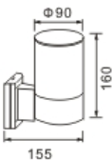 | 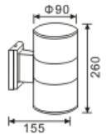 | 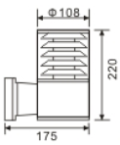 | 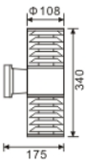
  - Технические характеристики:
наименование | DH0701 | DH0702 | DH0801, DH0901, DH0904 | DH0802, DH0902, DH0903
Источник света | Лампа накаливания, КЛЛ, LED (нет в комплекте)
Максимально допустимая мощность лампы | 60Вт/20Вт/10Вт
Количество ламп в светильнике | 1 | 2 | 1 | 2
Патрон | Е27
Степень защиты от пыли и влаги | IP54
Климатическое исполнение | У1
Класс защиты | I
Диапазон рабочих температур | -40°...+40°С
Относительная влажность | Не более 90%
Атмосферное давление | 650-800 мм.рт.ст.
Материал корпуса | Алюминиевый сплав
Материал рассеивателя | Закаленное стекло
Габаритные размеры | См. на упаковке
- Комплектность
  - светильник;
  - инструкция по эксплуатации;
  - коробка упаковочная
- Указания мер безопасности
  - ПОМНИТЕ! Переменное сетевое напряжение опасно для жизни. Запрещается во избежание несчастных случаев производить ремонт, чистку светильника и заменять лампу в светильнике без отключения напряжения в линии питания светильников.
  - Монтаж и подключение светильника должен осуществлять квалифицированный персонал, имеющий допуск по электробезопасности не ниже III.
  - Радиоактивные и ядовитые вещества в состав светильника не входят.
- Подготовка изделия к работе и техническое обслуживание
Внимание! Установка светильника должна производиться квалифицированными специалистами, исключение составляют чистка и замена ламп. Перед установкой убедитесь, что электрическое питание сети отключено. Подключение светильника необходимо осуществлять через устройство защитного отключения, рассчитанное на дифференциальный ток не более 30мА. Помните, что при наружной установке светильников все места электрических соединений должны быть надежно изолированы и герметизированы. Фаза питающего кабеля должна подаваться через защитный автоматический выключатель на 10А. Кабель должен быть защищен от механических повреждений.
  - Сборку и монтаж светильников необходимо производить по следующей схеме:
DH0701 | DH0702
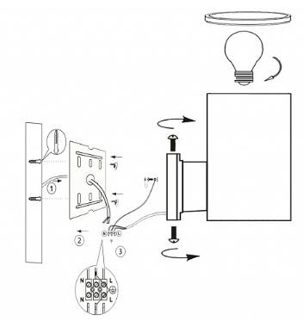 | 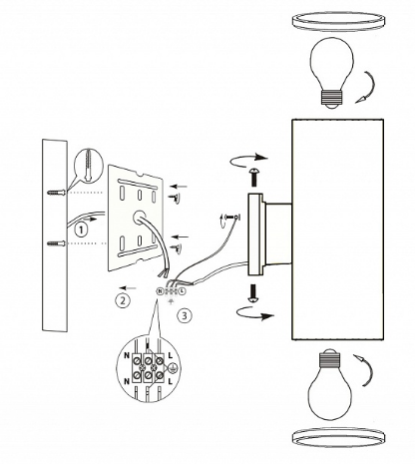
DH0801, DH0901, DH0904 | DH0802, DH0902, DH0903
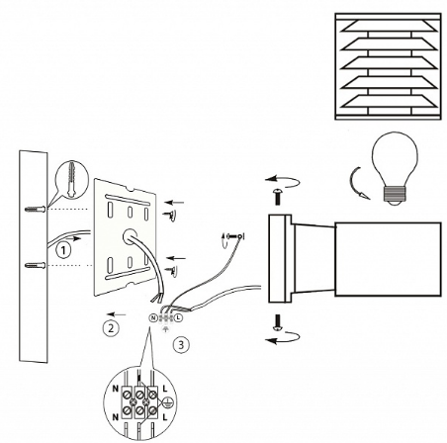 | 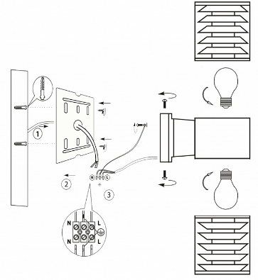

  - Достаньте светильник из упаковки и проверьте наличие всей необходимой комплектации.
  - Осуществите подвод кабеля питания к месту установки светильника. Помните, что при наружной установке все места электрических соединений должны быть надежно изолированы и герметизированы.
  - Выкрутите плафон светильника и установите лампу в патрон. Затем закрутите плафон.
  - Проденьте кабель питания через кабельный ввод монтажной пластины (см. схему). Соедините провода питания светильника к сети при помощи клеммной колодки:
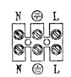
  - Установите светильник на монтажную поверхность. Для этого сначала закрепите при помощи саморезов и дюбелей монтажную пластину 2, а затем закрепите на ней корпус светильника (см. схему).
  - Включите питание.
- Характерные неисправности и методы их устранения
Внешние проявления и дополнительные признаки неисправности | Вероятная причина | Метод устранения
При включении светильника лампа не зажигается | Отсутствует напряжение в питающей сети | Проверьте наличие напряжения питающей сети
При включении светильника и наличия напряжения в питающей сети лампа не зажигается | Неисправная лампа | Замените лампу
 | Нарушена целостность электрических цепей в светильнике или кабельной канализации | При отключении светильника проверьте с помощью измерительного прибора целостность цепей
Если после произведенных действий изделие не работает, то дальнейший ремонт не целесообразен (неисправимый дефект). Обратитесь в место продажи.
- Срок службы и хранение
Срок службы светильников не менее 5 лет. Светильники хранятся в картонных коробках, в ящиках или на стеллажах в сухих и отапливаемых помещениях.
- Транспортировка
Светильник в упаковке пригоден для транспортировки автомобильным, железнодорожным, морским или авиационным транспортом.
- Утилизация.
Светильник утилизируется в соответствии с правилами утилизации бытовой электронной техники.
- Сертификация
Продукция сертифицирована на соответствие требованиям ТР ТС 004/2011 «О безопасности низковольтного оборудования», ТР ЕАЭС 037/2016 «Об ограничении применения опасных веществ в изделиях электротехники и радиоэлектроники». Продукция изготовлена в соответствии с Директивами 2014/35/EU «Низковольтное оборудование».
- Информация об изготовителе и дата производства
Сделано в Китае. Изготовитель: Ningbo Yusing Electronics Co., LTD, Civil Industrial Zone, Pugen Village, Qiu’ai, Ningbo, China/ООО "Нингбо Юсинг Электроникс Компания", зона Цивил Индастриал, населенный пункт Пуген, Цюай, г. Нингбо, Китай. Филиалы завода-изготовителя: «Ningbo Yusing Electronics Co., LTD» Civil Industrial Zone, Pugen Village, Qiu’ai, Ningbo,China / ООО "Нингбо Юсинг Электроникс Компания", зона Цивил Индастриал, населенный пункт Пуген, Цюай, г. Нингбо, Китай; «Zheijiang MEKA Electric Co., Ltd» No.8 Canghai Road, Lihai Town, Binhai New City, Shaoxing, Zheijiang Province, China/«Чжецзян МЕКА Электрик Ко., Лтд» №8 Цанхай Роад, Лихай Таун, Бинхай Нью Сити, Шаосин, провинция Чжецзян, Китай. Индастриал, населенный пункт Пуген, Цюай, г. Нингбо, Китай. Импортер: ООО «СИЛА СВЕТА» Россия, 117405, г. Москва, ул. Дорожная, д. 48, тел. +7(499)394-69-26. Уполномоченный представитель в РФ: ООО «ФЕРОН». 129110, Россия, Москва, улица Гиляровского, дом 65, строение 1, этаж 5, помещение XVI, комната 41. Телефон: +7 (499) 394-10-52.
Дата изготовления нанесена на корпус изделия в формате ММ.ГГГГ, где ММ – месяц изготовления, ГГГГ – год изготовления.
- Гарантийные обязательства
- Гарантия на товар составляет 1 год (12 месяцев) со дня продажи. Гарантия предоставляется на качество сборки и работоспособность светильника.
- Гарантийные обязательства осуществляются на месте продажи товара, Поставщик не производит гарантийное обслуживание розничных потребителей в обход непосредственного продавца товара.
- Началом гарантийного срока считается дата продажи товара, которая устанавливается на основании документов (или копий документов) удостоверяющих факт продажи, либо заполненного гарантийного талона (с указанием даты продажи, наименования изделия, даты окончания гарантии, подписи продавца, печати магазина).
- В случае отсутствия возможности точного установления даты продажи, гарантийный срок отсчитывается от даты производства товара, которая нанесена на корпус товара в виде надписи, гравировки или стикерованием.
- Если от даты производства товара, возвращаемого на склад поставщика прошло более двух лет, то гарантийные обязательства НЕ выполняются без наличия заполненных продавцом документов, удостоверяющих факт продажи товара.
- Гарантийные обязательства не выполняются при наличии механических повреждений товара или нарушения правил эксплуатации, хранения или транспортировки.


